**PUERTOS Y PROTOCOLOS**

EQUIPO No 2

* FERNAN LAMBRAÑO PACHECO
* CRISTIAN ELISEO FIGUEROA
* JENNIFER PAOLA CAMACHO SUAREZ
* JOHANNA PACHECO
* 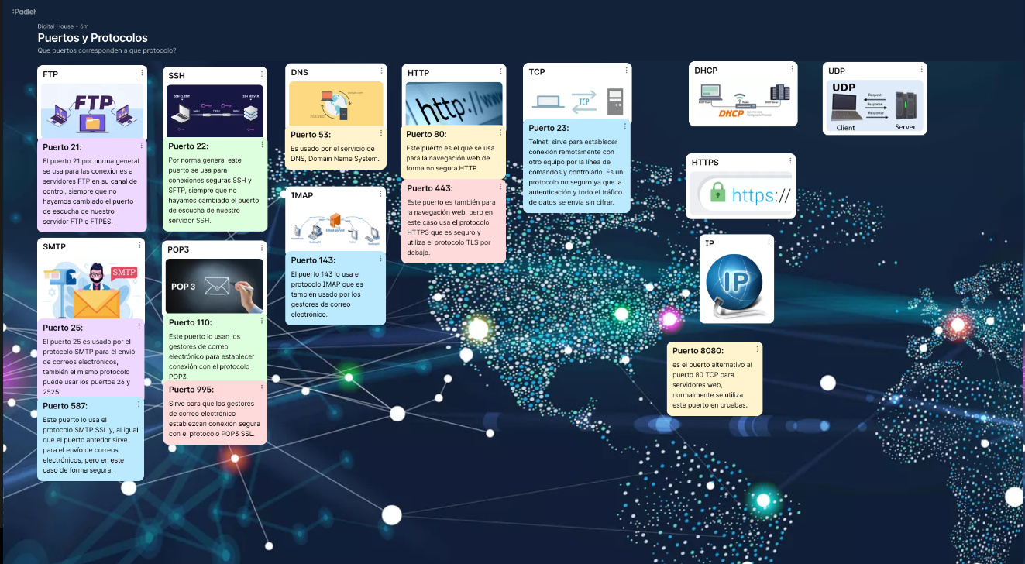ELIZABETH ALVAREZ DIAZ